MANUAL DE JUGADOR FONAP GAME

Índice

Como abrir el juego 2

Como jugar 3

Menú de inicio 3

JUGAR 3

OPCIONES 3

AUDIO 4

SALIR 4

Escoger personaje 5

Actividades 6

Actividades libro 7

Preguntas 8

# Como abrir el juego

Para poder abrir el juego debe dirigirse a <https://fonap-game.web.app/>

# Como jugar

Debemos utilizar las flechas de nuestro teclado arriba, abajo izquierda y derecha

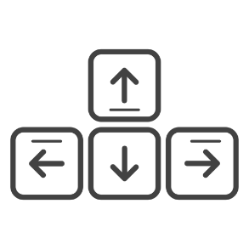

# Menú de inicio

Se mostrará la siguiente pantalla

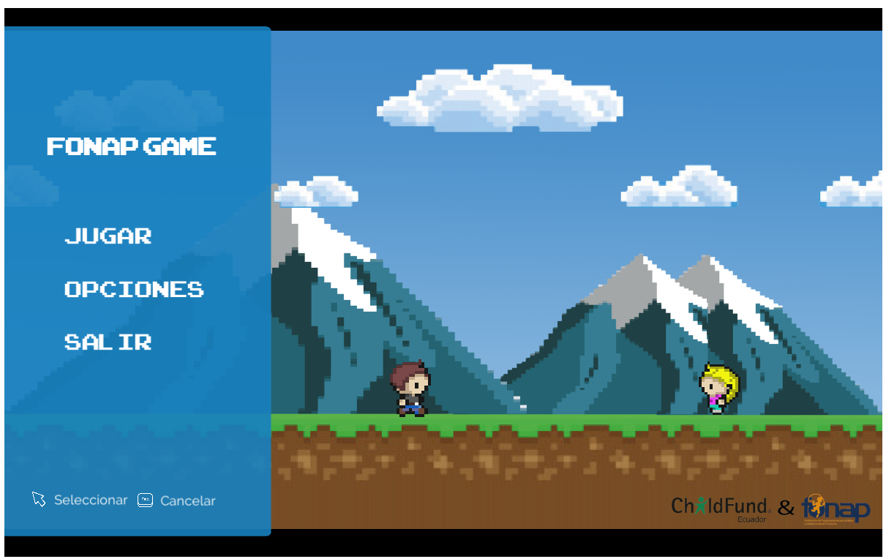

Nos encontraremos con 3 opciones:

## JUGAR

Esta opción inicia automáticamente el juego donde se nos despliega la siguiente pantalla



## OPCIONES

Nos aparecerá el apartado de Audio

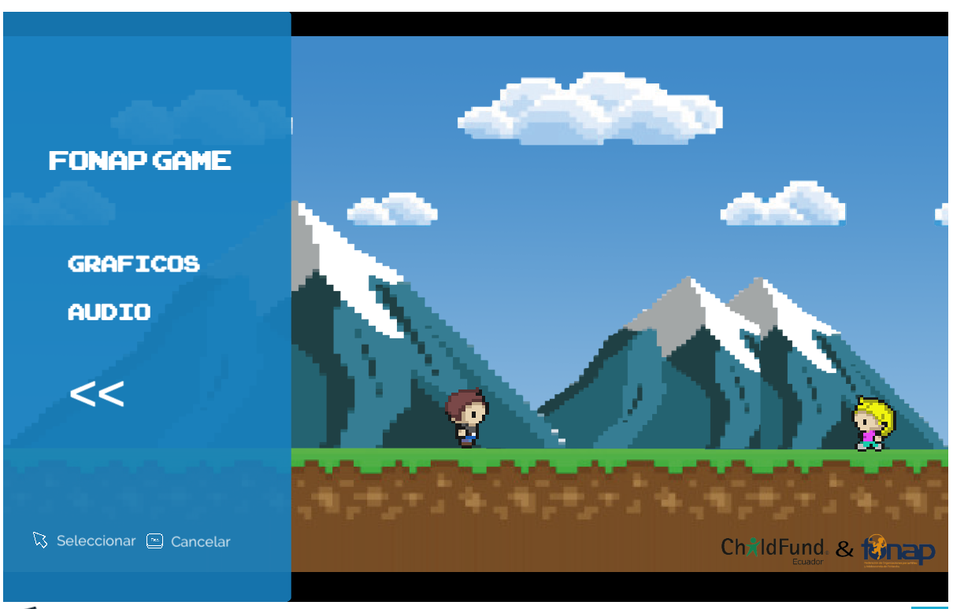

## AUDIO

Podremos modificar el Audio

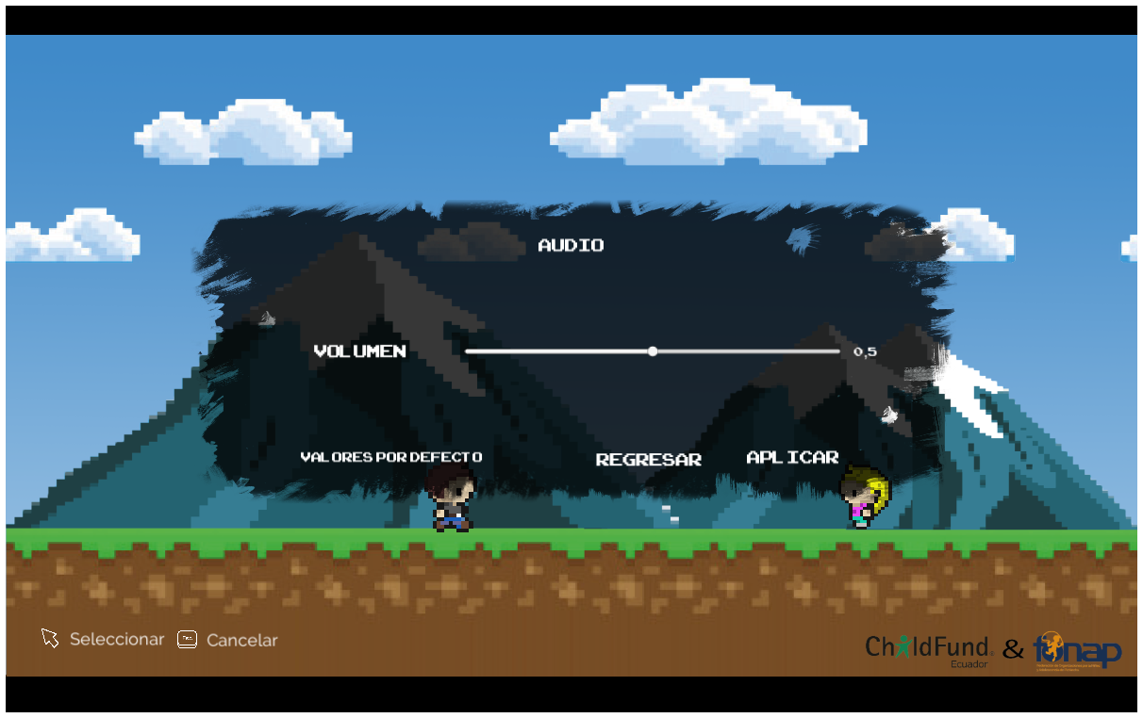

## SALIR

Podremos cerrar el juego



INICIO DEL JUEGO

# Escoger personaje

Podremos escoger si este es niño o niña

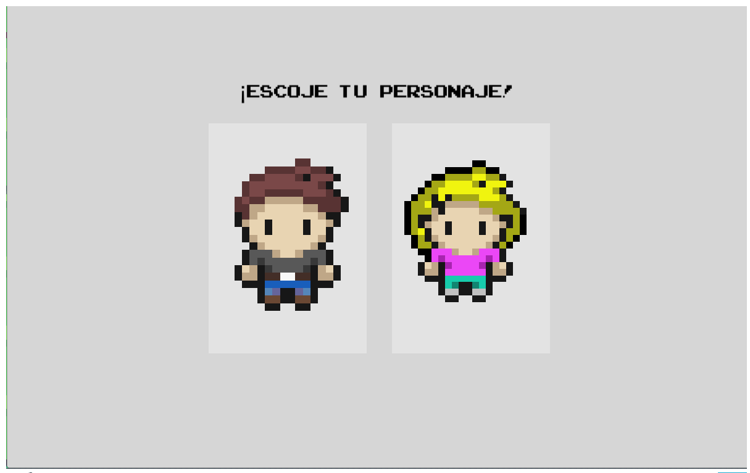

Una vez escogido aparecerá el mapa

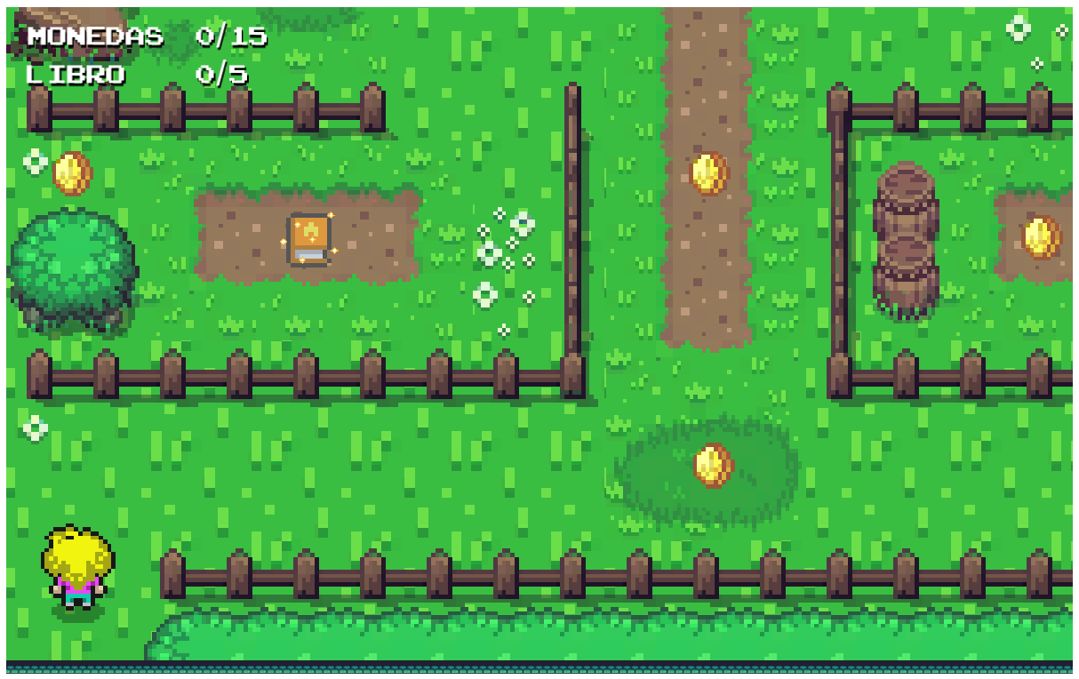

En la esquina superior izquierda nos encontramos con información relacionada con el mapa, estos son monedas y libros.

# Actividades

Una vez recogidas, cada 5 monedas, nos aparecerá las actividades con las que cuenta el juego

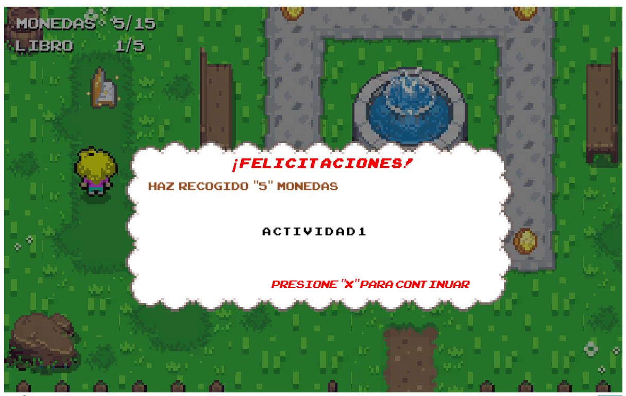

También nos podemos encontrar con varias advertencias a lo largo del mapa

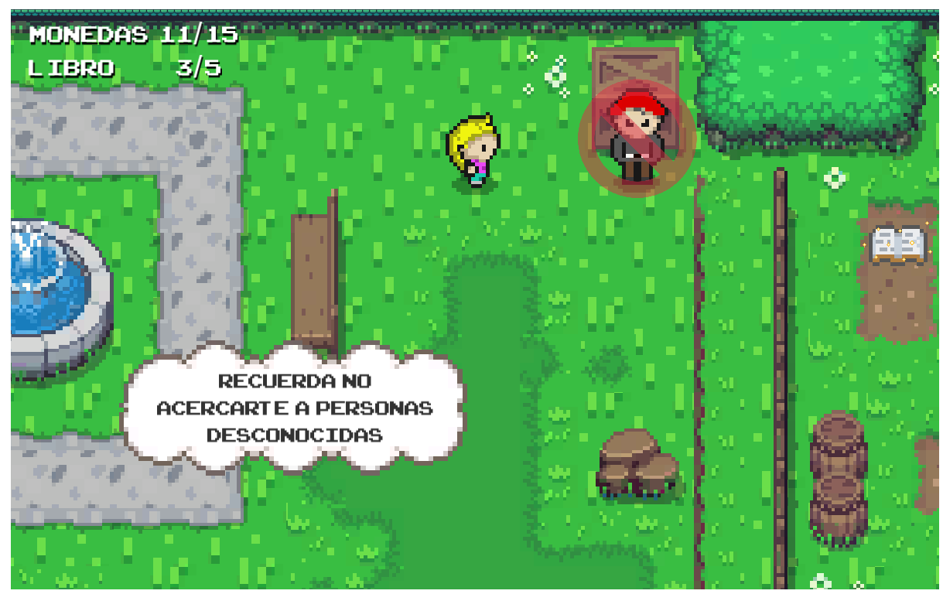

# Actividades libro

Una vez recojas todas los ítems del mapa aparecerá la siguiente pantalla

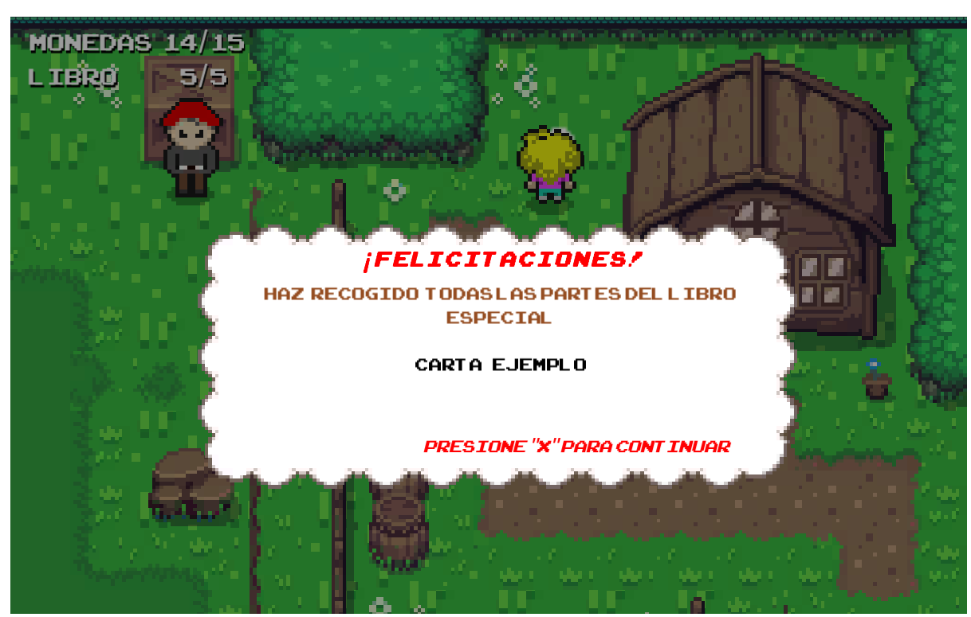

Una vez finalizada la actividad aparecerá las siguientes preguntas:

# Preguntas

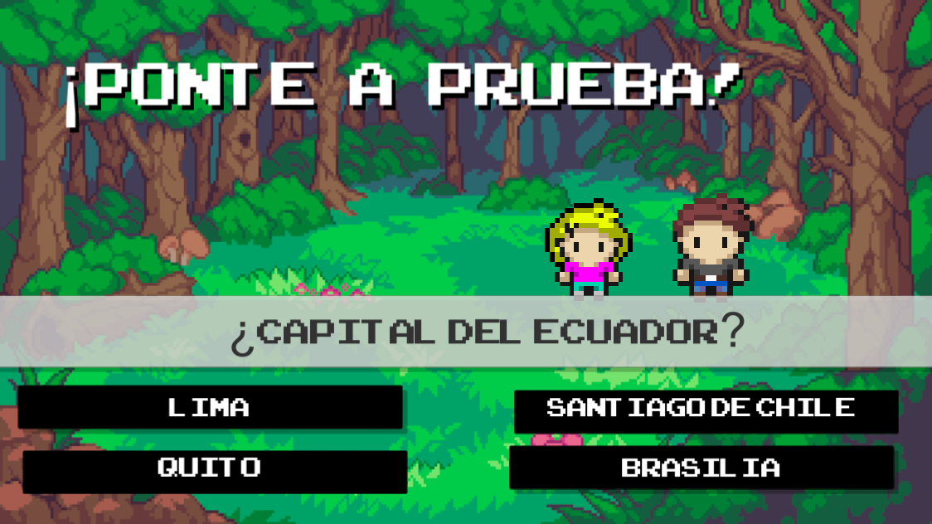

Aparecerá una pregunta principal con 4 posibles respuestas

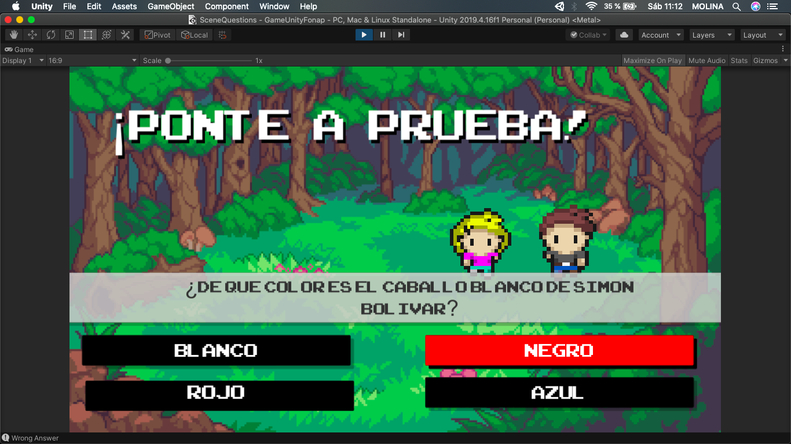Si es incorrecta el fondo de la pregunta aparecerá en rojo:

Si es correcta el fondo de la pregunta aparecerá en verde:

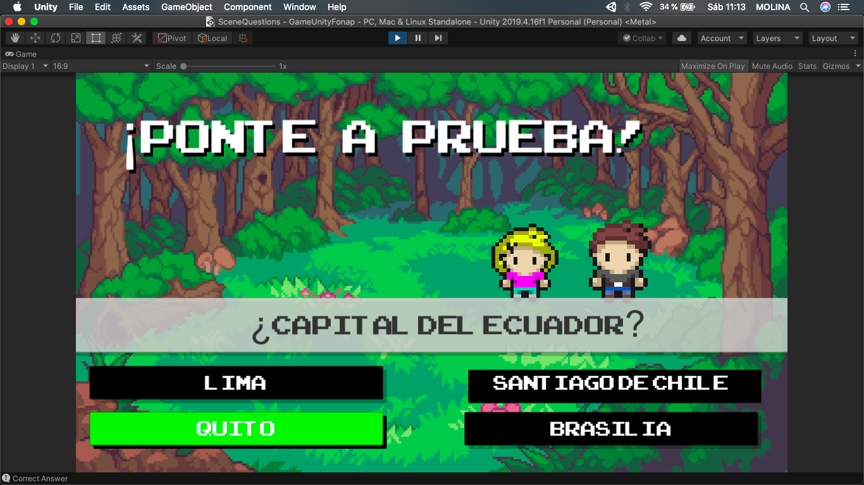

Cuando se finaliza de contestar las preguntas aparecen la siguientes opciones:

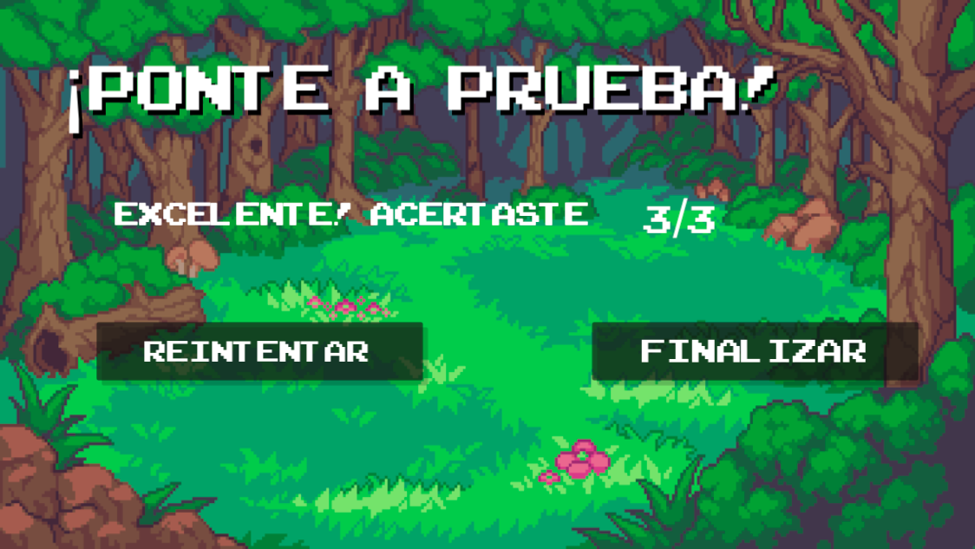

REINTENTAR: Vuelve a presentar la pantalla de las preguntas

FINALIZAR: Presenta la pantalla del menú inicial